INFORME DE FISCALIZACIÓN AMBIENTAL

EXAMEN DE LA INFORMACIÓN

INFRAESTRUCTURA ENERGÉTICA MEJILLONES

DFZ-2017-183-II-RCA-EI

 | Nombre | Firma
Aprobado | Carlos Cares Medrano
Revisado | Carlos Cares Medrano
Elaborado | Pía Aravena Bustos

TABLA DE CONTENIDOS
1. RESUMEN. 3
2. IDENTIFICACIÓN DEL PROYECTO, INSTALACIÓN, ACTIVIDAD O FUENTE FISCALIZADA 4
2.1. Antecedentes Generales 4
3. INSTRUMENTOS DE GESTIÓN AMBIENTAL QUE REGULAN LA ACTIVIDAD FISCALIZADA. 5
4. ANTECEDENTES DE LA ACTIVIDAD DE FISCALIZACIÓN. 6
4.1. Motivo de la Actividad de Fiscalización. 6
4.2. Materia Específica Objeto de la Fiscalización Ambiental. 6
5. HECHOS CONSTATADOS. 6
5.1. Permisos y/o Autorizaciones asociadas al desarrollo de la Actividad. 6
6. CONCLUSIONES. 15
7. ANEXOS. 15

RESUMEN.

El presente documento da cuenta de los resultados de la actividades de examen de la información realizado por la Superintendencia del Medio Ambiente (SMA), a la Unidad Fiscalizable “Infraestructura Energética Mejillones”, en la cual se revisaron los antecedentes que remitió el Titular relativos al proyecto “Red Dragon” y que están relacionados con la denuncia efectuada por la Dirección del Territorio Marítimo y de Marina Mercante (DIRECTEMAR).

El proyecto fue calificado ambientalmente favorable a través de la Resolución de Calificación Ambiental (RCA) N° 91/2010 y consiste en la construcción y operación de dos unidades de generación térmica de 375 MW brutos cada una, provistas con calderas del tipo combustible pulverizado (PC), que utilizarán carbón como combustible principal; de un Muelle Mecanizado de Descarga de Insumos; un Depósito de Cenizas, Escorias y yeso; y toda la infraestructura necesaria para el funcionamiento de las unidades generadoras. El proyecto incorpora en lo principal: Muelle Mecanizado para la descarga de petróleo diesel, carbón, biomasa, caliza y petcoke; Estanque, cancha y patio de almacenamiento de combustibles y caliza; Calderas del tipo carbón pulverizado, turbinas de vapor, desulfurizadores, equipos de captación de material particulado, sistema de aducción y descarga de agua de mar para enfriamiento, planta desaladora, planta desmineralizadora y una planta de agua potable. En al año 2015, Engie Energía Chile S.A. presentó el proyecto “Actualización Infraestructura Energética Mejillones” el cual consiste en la adecuación del sistema de control de emisiones de gases de las unidades de generación termoeléctrica del proyecto original en función del Decreto Supremo N° 13/11 del Ministerio del Medio Ambiente, "Norma de emisión para centrales termoeléctricas", además de realizar cambios en la disposición de algunas instalaciones del proyecto a fin de optimizar su funcionamiento, aprobado mediante RCA N° 50/2015.

Las materias relevantes objeto de la fiscalización incluyeron: Permisos y/o Autorizaciones asociadas a la ejecución de la actividad.

No se constataron hechos que representan hallazgos respecto de las materias relevantes objeto de la fiscalización.

IDENTIFICACIÓN DEL PROYECTO, INSTALACIÓN, ACTIVIDAD O FUENTE FISCALIZADA

Antecedentes Generales

Identificación de la actividad, instalación, proyecto o fuente fiscalizada:
Infraestructura Energética Mejillones.

Región:  Antofagasta. | Ubicación específica de la actividad, proyecto o fuente fiscalizada:  Avda. Costanera Oriente N° 4.000, Barrio Industrial, Mejillones.
Provincia:
Antofagasta.
Comuna:
Mejillones.
Titular de la actividad, instalación, proyecto o fuente fiscalizada:  Engie Energía Chile S.A. | RUT o RUN:  88.006.900-4
Domicilio titular:  Avda. Costanera OrienteN° 4.000, Barrio Industrial, Mejillones. | Correo electrónico:  pablo.espinosa@cl.engie.com
Teléfono:
(55)2642900
Identificación del representante legal:  Pablo Espinoza A. | RUT o RUN:  8.463.089-6
Domicilio representante legal:  Avda. Apoquindo N° 3721, Piso 6, Las Condes, Santiago. | Correo electrónico:  pablo.espinosa@cl.engie.com
Teléfono:
(2) 23533200
Fase de la actividad, proyecto o fuente fiscalizada:
En Construcción.

INSTRUMENTOS DE GESTIÓN AMBIENTAL QUE REGULAN LA ACTIVIDAD FISCALIZADA.

Identificación de Instrumentos de Gestión Ambiental que regulan la actividad, proyecto o fuente fiscalizada.

N° | Tipo de instrumento | N°/  Descripción | Fecha | Comisión / Institución | Nombre de la actividad, proyecto o fuente regulada | Comentarios | Instrumento fiscalizado
1 | NE | 13/2011 | 23-06-2011 | MMA | Establece Norma de Emisión para Centrales Termoeléctricas. | Vigente | No
2 | RCA | 94/2010 | 24-03-2010 | COREMA, Región de Antofagasta. | Infraestructura Energética Mejillones. | Fase: Iniciada la Fase de Construcción (26-11-2014).  Pertinencias:  - SEA, R.E. N° 294/2016 de fecha 24 de agosto de 2016, “Alimentación de la Sala Eléctrica Muelle Mecanizado IEM”.  - SEA, R.E. N° 319/2016 de fecha 9 de septiembre de 2016, “Cambio Trazado Tuberías Sistema de Enfriamiento Agua de Mar”.  - SEA, R.E. N° 0009/2017 de fecha 10 enero de 2017, “Mejoras a depósito de Cenizas Cerro Gris”. | Sí
3 | RCA | 50/2015 | 13-02-2015 | CEA, Región de Antofagasta. | Actualización Infraestructura Energética Mejillones. | Fase: Iniciada la Fase de Construcción (11-06-2015).  Pertinencias:  - SEA, R.E. N° 438/2015 de fecha 28 de octubre de 2015, “Implementar una plataforma temporal para servir de apoyo para la construcción del muelle mecanizado por 20 meses”.  - SEA, R.E. N° 294/2016 de fecha 24 de agosto de 2016, “Alimentación de la Sala Eléctrica Muelle Mecanizado IEM”.  - SEA, R.E. N° 319/2016 de fecha 9 de septiembre de 2016, “Cambio Trazado Tuberías Sistema de Enfriamiento Agua de Mar”. | Sí
NE: Norma de Emisión.
MMA: Ministerio del Medio Ambiente.
RCA: Resolución de Calificación Ambiental.
COREMA: Comisión Regional de Medio Ambiente.
CEA: Comisión de Evaluación Ambiental.
SEA: Servicio de Evaluación Ambiental.
RE: Resolución Exenta.

ANTECEDENTES DE LA ACTIVIDAD DE FISCALIZACIÓN.

Motivo de la Actividad de Fiscalización.

Motivo:  No Programada. | Descripción del motivo:  Denuncia caso nro. 1271-2016 de fecha de ingreso 22 de agosto de 2016.

Materia Específica Objeto de la Fiscalización Ambiental.

- Permisos y/o Autorizaciones asociadas a la ejecución de la actividad.

HECHOS CONSTATADOS.

Permisos y/o Autorizaciones asociadas al desarrollo de la Actividad.

Número de hecho constatado: 1
Documentación entregada:
Engie Energía Chile S.A. Carta GCD/2017/003 de fecha 18 de enero de 2017. (Anexo 1).
- Ingreso consulta de pertinencia al Sistema de Evaluación de Impacto Ambiental. (Anexo 2).
- Descripción del Proyecto “Modificación en Montaje de emisarios del Sistema de Enfriamiento con Agua de Mar de Infraestructura Energética Mejillones”. (Anexo 3).
- Disposición Final del Material. (Anexo 4).
- Solicitud de evaluación a DIRECTEMAR. (Anexo 5).
- Evaluación y Resolución de la Autoridad. (Anexo 6)
Exigencias:

RCA N° 94/2010 “Infraestructura Energética Mejillones”

- Considerando 7.1.2.1.2. Construcción de las obras de captación y descarga de agua de mar
La toma de agua de mar se ubicará a unos 312 metros de la costa, aproximadamente. Ésta se realizará mediante cuatro (4) cañerías de acero carbono de 2.500 milímetros de diámetro Interior, que conducirán un caudal total de 110.515 m³/hora hasta la planta elevadora.
Las cañerías de toma, se instalarán sobre torres de soporte para las campanas de succión (ver figura del numeral 6.3 del Adenda N° 1 del EIA), y una estructura de soporte de aproximadamente 312 metros de longitud y 12,8 metros de ancho. Dicha estructura estará compuesta por cepas transversales y longitudinales estructuradas en base a marcos rígidos formados por vigas y pilotes de acero tubulares hincados en el fondo marino.
(…)
Por otra parte, la descarga de agua se ubicará aproximadamente entre 200 y 240 metros de la costa, a través de emisario submarino, conformado por cuatro (4) cañerías de acero carbono de 2.200 milímetros de diámetro, con portas (orificios del difusor que permiten la salida o descarga controlada de las aguas de refrigeración) de dilución de 400 milímetros. Contarán con muertos, que funcionarán como contrapesos, manteniendo la cañería sumergida evitando su reflotamiento. La descarga se ubicará aproximadamente a 400 metros de las cañerías de toma, distancia medida en línea recta. El detalle de las obras de captación y descarga de agua de mar se adjuntan en plano 00807-MA-04 REV OD del EIA.

- Considerando 9.4. "Aguas Marinas"
(…)
El proyecto cumplirá con lo establecido en reglamento en cuanto a descargas a aguas marinas.
Durante la etapa de construcción no se arrojaran lastres, escombros o basuras que puedan causar daño a las aguas sometidas a la jurisdicción nacional. El hincamiento de pilotes se realizará desde balsas Flotantes y no contemplará el vertimiento de material alguno a las aguas marinas.
De acuerdo a los antecedentes entregados en el Capítulo 1 del EIA, la descarga de carbón cuenta con las medidas preventivas. que evitarán el vertimiento de todo tipo de residuo sólido o líquido a las aguas marinas.

RCA N° 50/2015 “Actualización Infraestructura Energética Mejillones”

- Considerando 4.3.1., "Fase de construcción de las obras de captación y descarga de agua de mar"
No se modificarán /as obras de captación y descarga de agua de mar.

Resultados examen de Información:

Revisados los antecedentes remitidos por el Titular a través de carta GCD/2017/003 de fecha 18 de enero de 2017 (Anexo 1), se constató lo siguiente:

- Respecto a los antecedentes relativos al ingreso consulta de pertinencia al Sistema de Evaluación de Impacto Ambiental (SEIA). (Anexo 2):

- En Titular entregó la carta GCD/2016/168 de fecha 15 de diciembre de 2016, la cual va dirigida a la Sra. Patricia de la Torre, Directora Regional del Servicio de Evaluación Ambiental (SEA) de la Región de Antofagasta, en la que solicita pronunciamiento sobre pertinencia de ingreso al SEIA por el proyecto “Modificación en Montaje de emisarios del Sistema de Enfriamiento con Agua de Mar de Infraestructura Energética Mejillones”, adjuntando los antecedentes que describen el señalado proyecto.

- Se verificó, con fecha 28 de febrero de 2017, en el módulo de consultas de pertinencias de la página web www.seia.gob.cl, que dicho trámite se encuentra resuelto y a través de Resolución Exenta N° 0074/2017 de fecha 24 de febrero de 2017, el SEA de la Región de Antofagasta, resolvió que el proyecto “Modificación en Montaje de emisarios del Sistema de Enfriamiento con Agua de Mar de Infraestructura Energética Mejillones” no debe ingresar al SEIA ya que no modifica sustantivamente la extensión, magnitud y duración de los impactos ambientales del proyecto.

- Descripción del Proyecto “Modificación en Montaje de emisarios del Sistema de Enfriamiento con Agua de Mar de Infraestructura Energética Mejillones”. (Anexo 3).

- En Titular indicó que el proyecto modifica la disposición de los emisarios de descarga, los cuales fueron considerados totalmente enterrados en el sector de cruce de la playa y semienterrados sobre la superficie marina en toda la longitud que va por debajo del agua, contando con muertos de hormigón para asegurar su estabilidad, de acuerdo a la RCA N° 94/2010 “Infraestructura Energética Mejillones”. La modificación se trata del montaje de los emisarios, dejándolos totalmente subterráneos desde el cruce de la playa, hasta la línea de los 150 metros mar adentro, para luego retornar a la configuración del proyecto original semienterrados. Lo anterior, hace necesario cambiar el material de las tuberías, Polietileno de Alta Densidad (HDPE) en reemplazo de acero de carbono.

- El Titular señaló que, la modificación del método de instalación de los emisarios submarinos considera las siguientes actividades:

a) Excavación desde tierra con excavadoras en el sector de acometida del emisario a la cámara de descarga (excavación onshore).
b) Zanja desde Plataforma Jack Up, equipada con excavadora controlada mediante un sistema GPS (excavación offshore).
c) Zanja desde pontón flotante equipado con bombas de succión y tuberías para el desplazamiento del material excavado (excavación offshore).

- El Titular indicó que, la excavación realizada desde tierra será realizada con excavadoras provistas de una longitud de brazo suficiente para alcanzar las cotas requeridas en los planos, en frente de la cámara de descarga en el sector de playa. En el tramo marítimo, la zanja será construirá utilizando dos métodos dependiendo del sustrato, a través de bombas de succión (dragFlow), en todo el sector y profundidad donde el material a excavar se encuentre suelto (Fotografía 1) y para los sectores con el sustrato más compacto se utilizará una excavadora equipada con GPS trabajando sobre una plataforma Jack Up (Figura 1 y Fotografía 2).

- Respecto al movimiento de sedimentos marinos, el Titular precisó que el volumen total de excavación es de 17.850 m³ aproximadamente, de los cuales 5.100 m³ serán excavados desde tierra y 12.750 m³ vía marítima, y que dicho volumen será calculado mediante la comparación de la batimetría inicial y los levantamientos batimétricos realizados con posterioridad a la ejecución de la excavación.

- El Titular entregó el Layout del proyecto de montaje de tuberías (Anexo 3), el cual presenta vistas longitudinales y de planta de la nueva disposición de los emisarios submarinos. Además, indicó las coordenadas de ubicación de los puntos de las dos descargas, las que siguen siendo las mismas del proyecto original dado que no se modifica la extensión de las tuberías. Se realizó una verificación de los puntos geográficos y se constató, a través del Software ArcMap 10.2.2, que están dentro de la Concesión Marítima otorgada a través del D.S. (MINDEF) N° 417 de fecha 16 de diciembre de 2010, el cual se adjunta en Anexo 3 del presente informe (Fotografía 3).

- Respecto a los potenciales impactos que podría causar la remoción de sedimentos del fondo marino producto de la excavación de la zanja, se adjunta en Anexo 3 del presente documento, el informe de “Modelamiento de resuspensión de sedimentos debido a la excavación de zanja submarina”, ejecutado por “Ecotecnos Consultores Ambientales” de fecha septiembre 2016, y concluye lo siguiente:

- La suspensión de sólidos suspendidos totales, producto de las faenas de excavación consideradas, tendrán una muy baja concentración en el área circundante a la obra, la cual estará acotada exclusivamente al sector intervenido, sin que pueda afectar a otras áreas adyacentes.
- Conforme a las características hidrodinámicas y de dispersión de los sedimentos marinos esperados para la ejecución de la referida obra, se puede estimar que el método constructivo que se utilizará para esta excavación, más los resguardos de entibaciones laterales que se emplearán, mediante la instalación de bolsas de arena, reducirán de manera significativa una eventual afectación que pudiera producirse en el área, a partir del movimiento de sedimentos.
- Las concentraciones máximas que se esperan de sólidos suspendidos totales, una vez dispersados por la acción de la deriva litoral en el sitio de excavación, no sobrepasarían los 100 mg/L, exclusivamente en zonas muy acotadas del área de trabajo, pudiendo en el caso más desfavorable en un área de 1.040 m².
- Los efectos esperados debido al proceso de excavación que se ha evaluado, no serían significativos para el medio marino ni prolongados en el tiempo, debido a que los sólidos suspendidos totales que se pudieran generar debido a las labores de excavación no afectarían prolongadamente al sector de trabajo, ni menos a la columna de agua adyacente a ésta.

- En cuanto a la composición química de los sedimentos a remover, el Titular entrega el informe N° 543/2016 de fecha 23 de septiembre de 2016, del laboratorio “Biotecmar” de la Universidad Católica de la Santísima Concepción (Anexo 3), el cual entrega los resultados de análisis de los siguientes parámetros: Arsénico, Cadmio, Cobre, Cromo total, Materia orgánica total, Mercurio, Níquel, Plomo, Potencial Redox, pH, Zinc, Carbono orgánico total, Nitrógeno kjeldahl e Hidrocarburos totales. Respecto a los metales Cobre, Cadmio y Cromo, estos arrojaron un alto contenido y el Titular lo atribuyó a que la Bahía de Mejillones presenta naturalmente altos valores de este parámetro, de acuerdo a la publicación “Contenido de metales en sedimentos y en Emerita analoga (Stimpson, 1857), en bahía Mejillones del Sur, Chile” de Guiñez et al. 2014, adjunta en Anexo 3 del presente informe.

- Se verificó que el laboratorio “Biotecmar” de la Universidad Católica de la Santísima Concepción posee Autorización como Entidad Técnica de Fiscalización Ambiental a través de la Resolución Exenta N° 898 de fecha 26 de septiembre de 2016, en los alcances para los análisis efectuados.

- Disposición Final del Material.

- El Titular señaló que el material excavado en la zona de la playa, será depositado en los laterales de la zanja y en caso de ser necesario, se instalarán sacos big bag rellenos con arena para evitar que el material excavado regrese al sector de la zanja. Una vez terminada la excavación se realizará un levantamiento de control topográfico final y se procederá a realizar el lanzamiento de la tubería. Después de realizado el lanzamiento, se rellenará la zanja con el material que fue depositado en los laterales de la excavación, por lo que indicó que no se generarán excedentes de excavación, ya que el volumen removido será colocado sobre las tuberías enterradas, tapándolas completamente y generando un camellón de protección, esparciendo el exceso de material en los laterales de las tuberías de tal manera de que el perfil del fondo marino sea mantenido.

- Lo anterior de acuerdo al documento “Excavación de Zanja Submarina”, 15024D (onshore), Proyecto “Red Dragon” entregado por la empresa constructora Belfi S.A., con fecha 21 de septiembre de 2016. (Anexo 4)

- Solicitud de evaluación a DIRECTEMAR.

- El Titular indicó que, a través de carta GCIP-2016/022L de fecha 27 de septiembre de 2016 (Anexo 5) envió la solicitud de Autorización a DIRECTEMAR la ejecución del proyecto denominado “Red Dragon”, el cual consiste en la excavación de una zanja submarina para la disposición de dos tuberías de HDPE.

- En dicho documento, señaló que adjuntó los antecedentes técnicos y formales para su evaluación y posterior aprobación de dicha faena, los cuales fueron verificados y son los siguientes (Anexo 5):

- Caracterización físico-química del sedimento removido;
- Modelamiento de resuspensión de sedimentos;
- “Excavación de Zanja Submarina”, 15024D (onshore), Proyecto “Red Dragon” que contiene la determinación y caracterización de la zona de vertimiento, determinación de potenciales impactos ambientales, acciones asociadas a la ejecución del vertimiento, conteniendo metodología, volumen, embarcaciones y plataformas.
- Propuesta Monitoreo de Turbidez.
- Propuesta de vigilancia ambiental.
- Documentos Belfi-contiene planos, autorizaciones, certificados etc.

- Revisados dichos antecedentes, se verificó que el proyecto denominado “Red Dragon” es el mismo que el proyecto “Modificación en Montaje de emisarios del Sistema de Enfriamiento con Agua de Mar de Infraestructura Energética Mejillones”, enviado por el Titular al Servicio de Evaluación Ambiental de la Región de Antofagasta, para su consulta de pertinencia de ingreso al SEIA y que no debe ingresar a evaluación ambiental conforme lo dispuesto en el R.E. N° 0074/2017 de fecha 24 de febrero de 2017, emitida por el SEA de la Región de Antofagasta..

- Evaluación y Resolución de la Autoridad.

- A través de Ord. MZN N° 43/2017 de fecha 23 de febrero de 2017 (Anexo 6), esta Superintendencia solicitó a DIRECTEMAR revisar la información remitida por el Titular, de manera de contrastar con los enviados a través de carta GCIP-2016/022L de fecha 27 de septiembre de 2016 y en caso de que lo señalado fuese efectivo, indicar el estado en que se encuentra dicho análisis o en su defecto, su resolución final.

- DIRECTEMAR a través de Ord. G. M. Anto. Ord. N° 12.600/24/SMA, de fecha 24 de febrero de 2017, adjunta el documento G. M. Anto. Ord. N° 12.600/23/ENGIE. de fecha 24 de febrero de 2017 (Anexo 6), con el que Autoriza el dragado de apertura para la instalación de los emisarios submarinos de la Unidad N° 7 del proyecto “Infraestructura Energética Mejillones” (IEM), removiendo para ello un volumen de sedimento que no supere los 12.758 m³ en el área de mar, siendo apartado éste, a un costado de la misma zanja, dentro del área de concesión del proyecto.

Registros
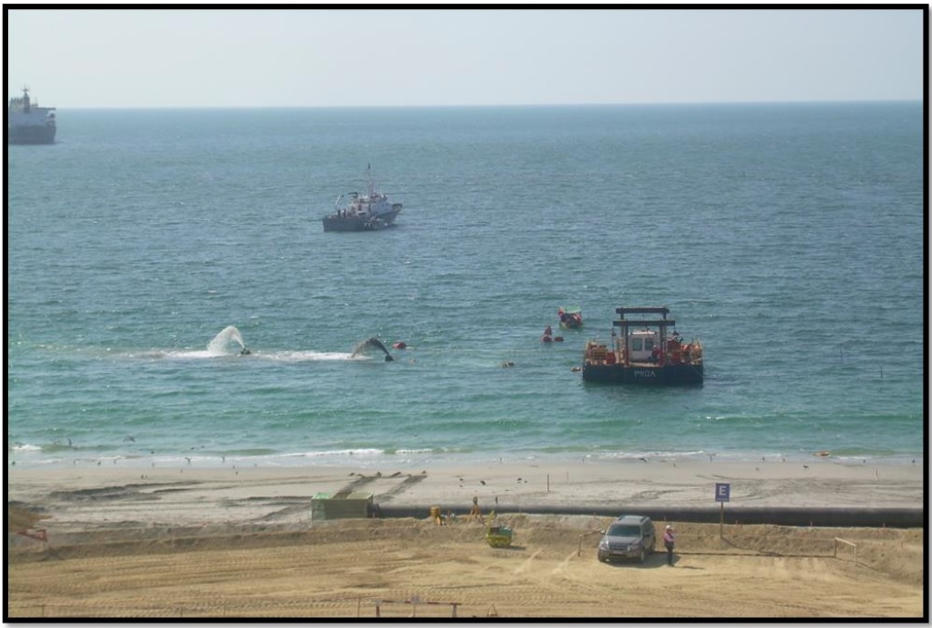
Fotografía 1. (Fuerte: carta GCD/2017/003 de fecha 18 de enero de 2017 [Anexo 1])
Descripción medio de prueba: Sistema de Bombas Succionadoras “dragFlow” para extraer material sedimentario blando.

Registros
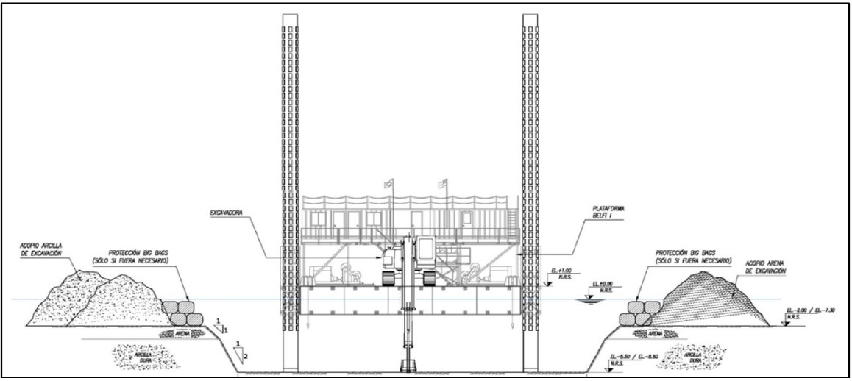
Figura 1. (Fuerte: carta GCD/2017/003 de fecha 18 de enero de 2017 [Anexo 1])
Descripción medio de prueba: Sistema de Excavadora sobre Jack Up para extraer material sedimentario compacto.
Registros
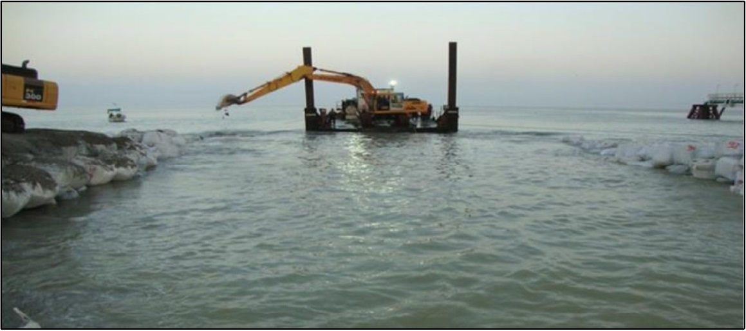
Fotografía 2. (Fuerte: carta GCD/2017/003 de fecha 18 de enero de 2017 [Anexo 1])
Descripción medio de prueba: Sistema de Excavadora sobre Jack Up para extraer material sedimentario compacto.

Registros
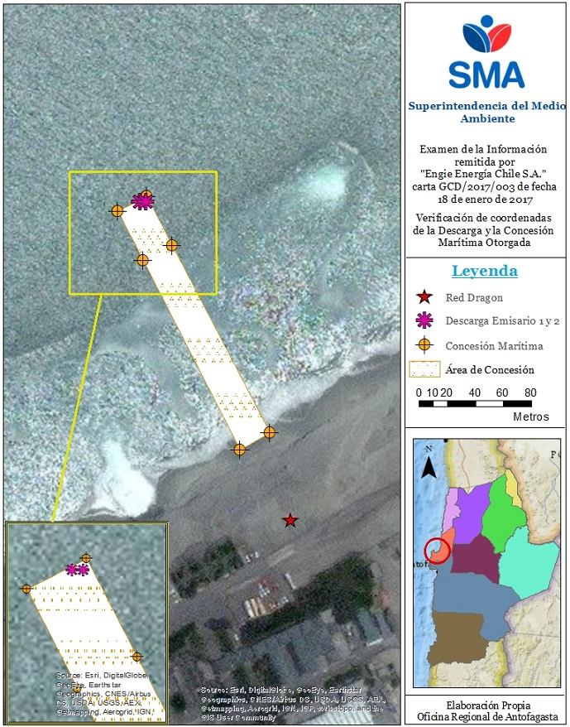
Fotografía 3. (Fuerte: Elaboración Propia)
Descripción medio de prueba: Verificación de coordenadas del Proyecto “Modificación en Montaje de emisarios del Sistema de Enfriamiento con Agua de Mar de Infraestructura Energética Mejillones” (Red Dragon).

CONCLUSIONES.

De los resultados de las actividades de fiscalización, asociados los Instrumentos de Gestión Ambiental indicados en el punto 3, se puede indicar que se da conformidad a las materias relevantes objeto de fiscalización.

ANEXOS.

N° Anexo | Nombre Anexo
1 | Engie Energía Chile S.A., Carta GCD/2017/003 de fecha 18 de enero de 2017.
2 | Ingreso consulta de pertinencia al Sistema de Evaluación de Impacto Ambiental (SEIA).
3 | Descripción del Proyecto “Modificación en Montaje de emisarios del Sistema de Enfriamiento con Agua de Mar de Infraestructura Energética Mejillones”.
4 | Disposición Final del Material.
5 | Solicitud de evaluación a DIRECTEMAR.
6 | Evaluación y Resolución de la Autoridad.

